附件1：家具采购品目
我院晋阳院区位于武侯区晋阳路沙堰西二街290号。此次对医美中心所需专业家具采购项目进行市场调研。请潜在供应商前来洽谈。下表内规格及数量仅供参考，具体以实际招标公告要求为准。

医美中心专用家具清单
产品图片 | 名称、规格、说明 | 单位 | 数量 | 单价 | 小计
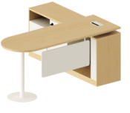 | 名称：诊断桌
 | 规格：1600W*800D*750Hmm | 张 | 4
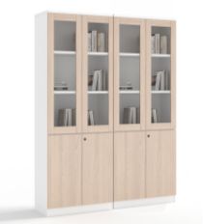 | 名称：组合书柜
 | 规格：1600W*400D*2000Hmm | 组 | 5
 | 名称：医生用椅
 | 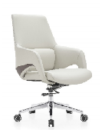  规格：标准 | 把 | 4
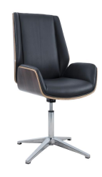 | 名称：病人用椅
 | 规格：标准 | 把 | 4
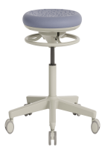 | 名称：升降圆凳
 | 规格：标准 | 把 | 12
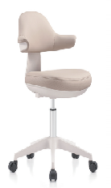 | 名称：靠背升降圆凳
 | 规格：标准 | 把 | 15
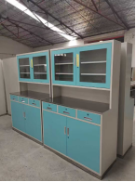 | 名称：钢制柜
 | 规格：1500W*500D*1800Hmm | 组 | 6
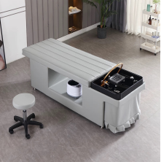 | 名称：头疗床
 | 规格：2050W*800D*680Hmm | 张 | 2
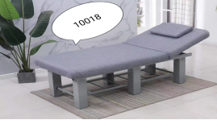 | 名称：美容床
 | 规格：1900W*800D*620Hmm | 张 | 2
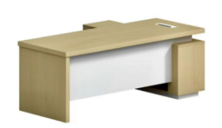 | 名称：诊断桌1
 | 规格：1600W*800D*750Hmm | 张 | 1
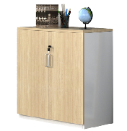 | 名称：矮柜
 | 规格：800W*400D*1000Hmm | 组 | 1
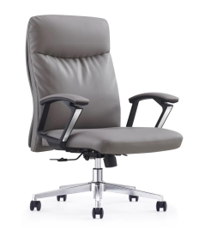 | 名称：班椅
 | 规格：标准 | 把 | 1
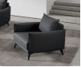 | 名称：咨询沙发
 | 规格：标准 | 个 | 2
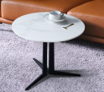 | 名称：茶几
 | 规格：600W*600D*450Hmm | 张 | 1
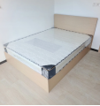 | 名称：床
 | 规格：2450W*900D*1050Hmm | 张 | 1
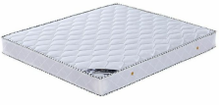 | 名称：床垫
 | 规格：2000W*900D*200Hmm | 张 | 1
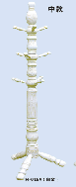 | 名称：衣帽架
 | 规格：标准 | 个 | 1
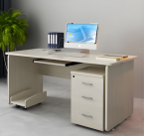 | 名称：诊断桌3
 | 规格：1400W*700D*750Hmm | 张 | 1
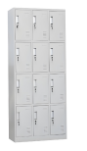 | 名称：12门更衣柜
 | 规格：900W*390D*1800Hmm | 组 | 3
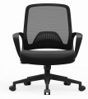 | 名称：诊断椅
 | 规格：标准 | 把 | 1
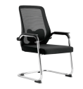 | 名称：会客椅
 | 规格：标准 | 把 | 1
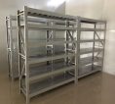 | 名称：定制货架
 | 规格：1000W*500D*2750Hmm | 米 | 9
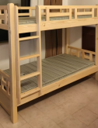 | 名称：实木上下床（含铺板、棕垫）
 | 规格：2000W*1000D*1700Hmm | 张 | 2
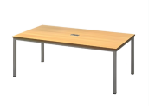 | 名称：餐桌
 | 规格：1200W*600D*750Hmm | 张 | 1
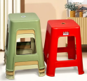 | 名称：方凳
 | 规格：300W*400D*500Hmm | 把 | 12
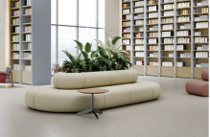 | 名称：组合休闲沙发
 | 规格：3900W*2100D*750Hmm | 套 | 1
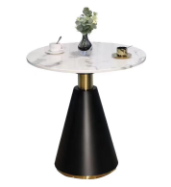 | 名称:洽谈桌
 | 规格：∅500*600Hmm | 张 | 2
 | 名称：洽谈椅
 | 规格：720W*650D*720Hmm | 把 | 7
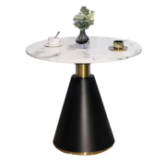 | 名称:洽谈桌
 | 规格：∅700*750Hmm | 张 | 2
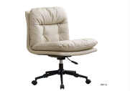 | 名称：诊断椅1
 | 规格：标准 | 把 | 4
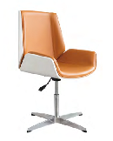 | 名称：咨询椅1
 | 规格：标准 | 把 | 2
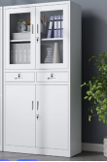 | 名称：钢制文件柜
 | 规格：850W*390D*1800Hmm | 组 | 1

附件2： 报价表
序号 | 品目 | 数量 | 单价（元） | 总价（元）
1
2

注：1. 报价应是最终用户验收合格后的总价，包括设备运输、保险、代理、安装调试、培训、税费、系统集成费用和采购文件规定的其它费用。
2.“包号”，按照各产品技术参数对应的包号填写。
3.“报价一览表”为多页的，每页均需由法定代表人或授权代表签字并盖投标人印章。
4、对“各组成部件”未注明“标准件”或“选配件”的，均视为标准配件。

公司名称：
代表签字： 联系方式：
日期：
附件:3： 业绩证明表
地区 | 单位名称 | 合作时间 | 合作内容 | 价格
省内
省外
说明： 1、只填写与本次市场调研产品一致或相当的规格型号。
附件4： 质量保证书
************：
（制造商家名称）是在 .（国名）依法登记注册的，其地址现在 。其主要营业地点现在 。
作为供应商，我方承诺，为本次招标提供的货物为原厂制造、合法渠道供应的全新产品。我方保证以投标合作者来约束自己，并对该投标共同承担和分别承担招标文件中所规定的义务。
供应商单位名称： （盖章）
供应商单位法定代表人或授权代表（签字）：
日期：
附：授权销售产品清单

附件5： 法定代表人身份授权书
（采购单位名称）：
本授权声明： （投标人名称）
（法定代表人姓名、职务）授权 （被授权人姓名、职务）为我方 “ ”项目投标活动的合法代表，以我方名义全权处理该项目有关投标、签订合同以及执行合同等一切事宜。
特此声明。
法定代表人或授权代表签字：
投标人名称： （加盖公章）
日期：
★说明：上述证明文件附有法定代表人、被授权代表身份证复印件（加盖公章）时才能生效。

